

Postmortem Menú Alumnos.

26/03/17

0.1

|  |  |
| --- | --- |
| **Nombre.** | **Matricula** |
| **Jesús Alberto Goiz Barrales.** | **24400085** |
| **Juan Alberto Gutiérrez canto.** | **24400063** |
| **Brenda Robles Antonio.** | **24400073** |
| **Rene Moratilla Montes.** | **24400075** |
| **Guillermo Vivaldo Vazquez** | **24400093** |

**Control De Versiones**

|  |  |  |  |  |
| --- | --- | --- | --- | --- |
| Nombre Del Archivo | Versión | Fecha | Autor | Comentarios |
| Csoft-PM_Menú-Alumnos-260317.docx | 0.2 | 26/03/2017 | JAGB | Creación del documento. |
|  |  |  |  |  |
|  |  |  |  |  |
|  |  |  |  |  |
|  |  |  |  |  |
|  |  |  |  |  |

# Índice

**Índice** **2**

**I.- Forma PSP Project Plan Summary.** **3**

**II.- Time Recording Log.** **9**

**III.- Defect Recording Log.** **10**

**IV.- Diseño.** **13**

**V.- Design CheckList.** **18**

**VI.- Programa Fuente.** **20**

**VII.- Code CheckList.** **24**

**VIII.- Reporte de resultados.** **27**

**Template de pruebas** **27**

**IX.- PIP** **28**

**X.- Size Estimating Template** **29**

**XI.- Task and Schedule** **32**

# 

# 

# I.- Forma PSP Project Plan Summary.

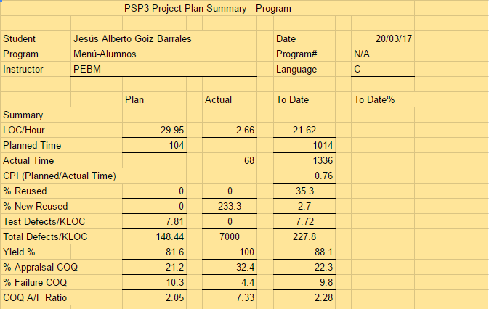

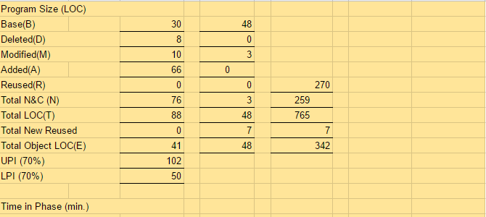

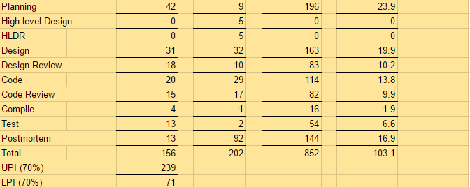

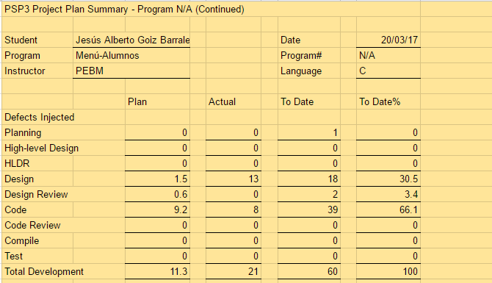

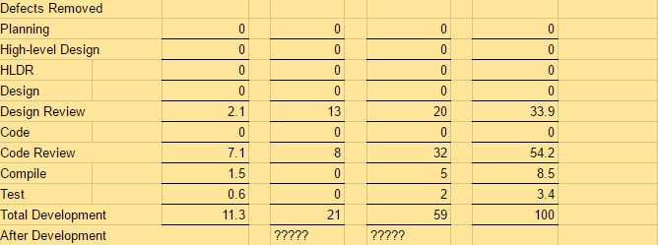

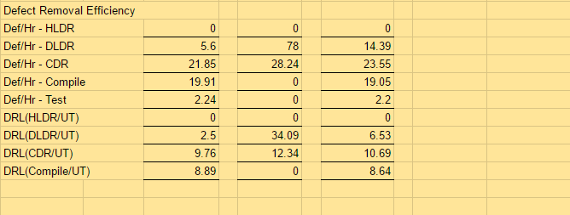

# 

# II.- Time Recording Log.

|  |  |  |  |  |  |  |  |  |
| --- | --- | --- | --- | --- | --- | --- | --- | --- |
| Semana | Día | Fecha | Inicio | Fin | Delta | Fase | Actividades realizadas | Integrante (s) |
| 7 | 4 | 20/03/2017 | 13:33 | 14:11 | 00:38 | Ciclo1-semana3 | Se terminó la planeación y un avance del diseño del Menú ABC Alumnos. | JAGB |
| 7 | 4 | 20/03/2017 | 14:43 | 15:16 | 00:33 | Ciclo1-semana3 | Se terminó el diseño y la revisión del mismo del Menú ABC Alumnos. | JAGB |
| 7 | 4 | 20/03/2017 | 13:33 | 14:11 | 00:38 | Ciclo1-semana3 | Se terminó la planeación y un avance del diseño del Menú ABC Alumnos. | JAGB |
| 7 | 4 | 20/03/2017 | 14:43 | 15:16 | 00:33 | Ciclo1-semana3 | Se terminó el diseño y la revisión del mismo del Menú ABC Alumnos. | JAGB |
| 8 | 2 | 25/03/2017 | 00:05 | 00:06 | 00:01 | Ciclo1-semana4 | Módulo Menú Alumnos- Compilación | JAGB |
| 8 | 3 | 26/03/2017 | 00:10 | 00:12 | 00:02 | Ciclo1-semana4 | Módulo Menú Alumnos- Pruebas | JAGB |
| 8 | 3 | 26/03/2017 | 18:03 | 18:15 | 00:12 | Ciclo1-semana4 | Postmortem- Menú Alumnos. | JAGB |
| 8 | 3 | 26/03 | 18:25 |  | 05:35 | Ciclo1-semana4 | Postmortem- Menú Alumnos. | JAGB |

# III.- Defect Recording Log.

|  |  |  |  |  |  |
| --- | --- | --- | --- | --- | --- |
| No. De defecto | Componente | Fase inyectado | Fase removido | Tiempo | Descripcíon |
| 10 | Csoft-Planning_MenuAlumnos-150317 | C1-semana2 | C1-semana2 | 3 | Corrección de nombre. |
| 10 | Csoft-Diseño_Operational_Specification_Template_Menú_ABCAlumnos-200317.docx | C1- Diseño | C1- Revisión de diseño | 1 | Corrección de la versión en el formato. |
| 20 | Csoft-Codificación_Menú-Alumnos-220317 | C1-Codificación | C1- Revisión de codificación | 1 | Error de sintaxis línea de código 62 |
| 40 | Csoft-Codificación_Menú-Alumnos-220317 | C1-Codificación | C1- Revisión de codificación | 3 | Error al escribir variable, línea de código 41 |
| 20 | Csoft-Codificación_Menú-Alumnos-220317 | C1-Codificación | C1- Revisión de codificación | 2 | Error al cerrar un paréntesis, línea de código 74 |
| 10 | Csoft/Csoft-Desarrollo/Csoft-C1/Csoft-Menú-Alumnos | C1-Planeación | C1- Revisión de codificación | 3 | Error en el nombre de las carpetas. |
| 10 | Csoft-Diseño_Operational_Specification_Template_Menú-Alumnos-200317.docx | C1-Planeación | C1- Revisión de codificación | 4 | Error de nombre y formato del documento |
| 10 | Csoft-Diseño_Logic_Specification_Template_Menú-Alumnos-200317.docx | C1-Planeación | C1- Revisión de codificación | 3 | Error de nombre y formato del documento |
| 10 | Csoft-Diseño_Logic_Specification_Template_Menú-Alumnos-200317.docx | C1-Planeación | C1- Revisión de codificación | 2 | Error de nombre y formato del documento |
| 10 | Csoft-Diseño_Functional_Specification_Template_Menú-Alumnos-200317.docx | C1-Planeación | C1- Revisión de codificación | 1 | Error de nombre y formato del documento |
| 10 | Csoft-HLD_Menú-Alumnos-200317.docx | C1-Planeación | C1- Revisión de codificación | 1.2 | Error de nombre y formato del documento |
| 10 | Csoft-HLDR_Menú-Alumnos-200317.docx | C1-Planeación | C1- Revisión de codificación | 1 | Error de nombre y formato del documento |
| 10 | Csoft-Codificación_Menú-Alumnos-220317 | C1-Planeación | C1- Revisión de codificación | 0.5 | Error de nombre y formato del documento |
| 10 | Csoft-RevisiónCodificación_Menú-Alumnos-220317.docx | C1-Planeación | C1- Revisión de codificación | 1 | Error de nombre y formato del documento |
| 10 | Csoft-Creación-AltaAlumnos | C1-Planeación | C1- Revisión de codificación módulo anterior | 8 | Error de nombre y formato del documento |
| 10 | Csoft-Planning_Menú-Alumnos-150317 | C1-Planeación | C1- Revisión de codificación módulo anterior | 2 | Error de nombre y formato del documento |

# IV.- Diseño.

**Table C70 State Specification Template**

|  |  |  |  |
| --- | --- | --- | --- |
| Student | Jesús Alberto Goiz Barrales | Date | 20/03/2017 |
| Program | Menú-Alumnos | Program # | Menú-Alumnos |
| Instructor | PEBM | Language | C |
| Object |  | Routine |  |

|  |  |
| --- | --- |
| **State name** | **Description** |
| Inicio | Inicia el programa. |
| Int Main | Se utiliza para llamar a nuestra función de menú- alumnos junto con toda su respectiva acción. |
| ABC_Alumnos | Se presenta el menú para agregar, modificar o borrar datos de los alumnos o regresar al menú principal. |
| Fuction/Parameter | Description |
| printf() | Imprimir los datos en pantalla. |
| gets() | Leer datos |
| opción | Indica el tipo de acciones que elige el usuario. |
| ABC_Alumnos | Ilustra el menú de ABC de alumnos. |

# 

|  |  |  |  |  |  |  |  |
| --- | --- | --- | --- | --- | --- | --- | --- |
| **States/Next States** | | | | **Transition Condition** | | **Action** | |
| Inicio | | | |  | |  | |
|  | Maín | | | Ninguna | | Se muestra el menú en pantalla. | |
| ABC_alumnos | | | |  | |  | |
|  |  | | | opción=1 | | Nuevo_alumno() | |
|  |  | | | opción=2 | | Modificar_alumno() | |
|  |  | | | opción=3 | | Borrar_alumno() | |
|  |  | | | opción=4 | | Menu_principal() | |

**Table C66 Operational Scenario Template**

|  |  |  |  |
| --- | --- | --- | --- |
| Student | Jesús Alberto Goiz Barrales | Date | 20/03/2017 |
| Program | Menú-Alumnos | Program # | Menú-Alumnos |
| Instructor | PEBM | Language | C |

Construct operational scenarios to cover the normal and abnormal program uses, including user errors.

|  |  |  |  |  |
| --- | --- | --- | --- | --- |
| **Scenario Number:1** | | | Se muestra el menú para el ABC de alumnos. | |
| **Scenario Objective**: Se ilustra el funcionamiento del programa en general | | | | |
| **Source** | **Step** | **Action** | | **Comments** |
| User | 1 | Se ejecuta el .exe | |  |
| System | 2 | Se visualiza el menú alumnos con 4 opciones. | |  |
| User | 3 | Si se selecciona la opción 1 se visualizará los datos para agregar un alumno nuevo. | | Se manda a llamar a la función Nuevo_Alumno para agregar estos datos. |
| System | 4 | Una vez terminada la rutina se volverá al menú del nuestro ABC. | | Se visualizará el menú de 4 opciones. |
| User | 5 | En caso de no haber finalizado con las actividades se escoge la opción 4 y se regresa al menú principal del programa. | | Se manda a llamar la función principal del programa para poder continuar con las actividades. |
| System | 6 | Fin de las rutinas del Menú-Alumnos | |  |

|  |  |  |  |  |
| --- | --- | --- | --- | --- |
| **Scenario Number:2** | | | Se muestra el menú-alumnos. | |
| **Scenario Objective**: Se ilustra el funcionamiento del programa en general | | | | |
| **Source** | **Step** | **Action** | | **Comments** |
| User | 1 | Se ejecuta el .exe | |  |
| System | 2 | Se visualiza el menú de ABC alumnos con 4 opciones. | |  |
| User | 3 | Si se selecciona la opción 2 se visualizará los datos para agregar un alumno nuevo. | | Se manda a llamar a la función Modificar_Alumno para modificar los datos del alumno |
| System | 4 | Una vez terminada la rutina se volverá al menú del nuestro ABC. | | Se visualizará el menú de 4 opciones. |
| User | 5 | En caso de no haber finalizado con las actividades se escoge la opción 4 y se regresa al menú principal del programa. | | Se manda a llamar la función principal del programa para poder continuar con las actividades. |
| System | 6 | Fin de las rutinas del menú alumnos | |  |

|  |  |  |  |  |
| --- | --- | --- | --- | --- |
| **Scenario Number:3** | | | Se muestra el menú para el menú alumnos. | |
| **Scenario Objective**: Se ilustra el funcionamiento del programa en general | | | | |
| **Source** | **Step** | **Action** | | **Comments** |
| User | 1 | Se ejecuta el .exe | |  |
| System | 2 | Se visualiza el menú de ABC alumnos con 4 opciones. | |  |
| User | 3 | Si se selecciona la opción 3 se visualizará los datos para agregar un alumno nuevo. | | Se manda a llamar a la función Borrar_Alumno para agregar estos datos. |
| System | 4 | Una vez terminada la rutina se volverá al menú del nuestro ABC. | | Se visualizará el menú de 4 opciones. |
| User | 5 | En caso de no haber finalizado con las actividades se escoge la opción 4 y se regresa al menú principal del programa. | | Se manda a llamar la función principal del programa para poder continuar con las actividades. |
| System | 6 | Fin de las rutinas del menú alumno alumnos | |  |

|  |  |  |  |  |
| --- | --- | --- | --- | --- |
| **Scenario Number:1** | | | Se muestra el menú para el ABC de alumnos. | |
| **Scenario Objective**: Se ilustra el funcionamiento del programa en general | | | | |
| **Source** | **Step** | **Action** | | **Comments** |
| User | 1 | Se ejecuta el .exe | |  |
| System | 2 | Se visualiza el menú de ABC alumnos con 4 opciones. | |  |
| User | 3 | Si se selecciona la opción 4 se visualizará los datos para agregar un alumno nuevo. | | Se manda a llamar a la función del menú principal para ir a el |
| System | 4 | Fin de las rutinas del menú alumnos | |  |

**Table C72 Logic Specification Template**

|  |  |  |  |
| --- | --- | --- | --- |
| Student | Jesús Alberto Goiz Barrales | Date | 20/03/2017 |
| Program | Menú-Alumnos | Program # | ABC_Alumnos |
| Instructor | PEBM | Language | C |
| Object | Menú-Alumnos | Function | Menú_Alumnos |

INCLUDES:

#include <cstdlib>

#include <iostream>

#include <stdlib>

#include <stdio.h>

#include <stdlib.h>

#include <string.h>

Int opcion;

TYPE DEFINITIONS: Using namespace std;

|  |  |
| --- | --- |
| **Declaration:** |  |
| **Reference:** |  |
|  |  |
| **Logic reference numbers** | **Program logic, in pseudocode** |
|  |  |
|  | printf("o---------------------------------------------------------o\n") |
|  | printf("| ================ Alta de Alumnos ==================== |\n") |
|  | printfi("o---------------------------------------------------------o\n") |
|  |  |
|  | printf(" | 1)Alta de Alumno 2)Modificar Alumnos | \n \n")  printf(" | 3)Borrar Alumno 4)Menú Principal | \n\n")  printf("o---------------------------------------------------------o \n\n\n") |
|  | Leer la opción de usuario:  Si es entre 1 a 4 |
|  | Opción 1: Manda a llamar la función Alta_Alumno |
|  | Opción 2: Manda a llamar la función Modifcar_Alumno |
|  | Opción 3: Manda a llamar la función Borrar_Alumno |
|  | Opción 4: Manda a llamar la función Menú_princial |
|  | En caso de ser otra opción se imprimirá un mensaje de error: |
|  |  |
|  | fin |
|  |  |
|  |  |

**Table C68 Functional Specification Template**

|  |  |  |  |
| --- | --- | --- | --- |
| Student | Jesús Alberto Goiz Barrales. | Date | 20/03/2017 |
| Program | Menú ABC Alumnos | Program # | Menú ABC Alumnos |
| Instructor | PEBM | Language | C |

|  |  |  |  |
| --- | --- | --- | --- |
| **Object/Class Name:**  ABC_Alumnos | | **Parent Classes:**  Ninguna | **Attributes:**  Int opción; |
|  | Method Declaration | Method External Specification | |
|  | Void ABC_alumnos . | Mostrará el menú para acceder a las funciones de agregar, borrar, modificar y regresar al menú principal según corresponda. | |
|  | | | |

# V.- Design CheckList.

**PSP2 Design Review Checklist**

|  |  |  |  |
| --- | --- | --- | --- |
| Student | Jesús Alberto Goiz Barrales | Date | 20/03/2017 |
| Program | Menú ABC Alumnos | Program # | Menú ABC Alumnos |
| Instructor | PEBM | Language | C |

|  |  |
| --- | --- |
| **Purpose** | To guide you in conducting an effective design review |
| **General** | * Review the entire program for each checklist category; do not attempt to review for more than one category at a time! * As you complete each review step, check off that item in the box at the right. * Complete the checklist for one program or program unit before reviewing the next. |

|  |  |  |  |
| --- | --- | --- | --- |
| Complete | Verify that the design covers all of the applicable requirements.   * All specified outputs are produced. * All needed inputs are furnished. * All required includes are stated. |  | Revisado |
| External Limits | Where the design assumes or relies upon external limits, determine if behavior is correct at nominal values, at limits, and beyond limits. |  | Revisado |
| Logic | * Verify that program sequencing is proper.   Stacks, lists, and so on are in the proper order.  Recursion unwinds properly.   * Verify that all loops are properly initiated, incremented, and terminated. * Examine each conditional statement and verify all cases. |  | Revisado |
| Internal Limits | Where the design assumes or relies upon internal limits, determine if behavior is correct at nominal values, at limits, and beyond limits. |  | Revisado |
| Special Cases | * Check all special cases. * Ensure proper operation with empty, full, minimum, maximum, negative, and zero values for all variables. * Protect against out-of-limits, overflow, and underflow conditions. * Ensure “impossible” conditions are absolutely impossible. * Handle all possible incorrect or error conditions. |  |  |
| Functional Use | * Verify that all functions, procedures, or methods are fully understood and properly used. * Verify that all externally referenced abstractions are precisely defined. |  |  |
| System Considerations | * Verify that the program does not cause system limits to be exceeded. * Verify that all security-sensitive data are from trusted sources. * Verify that all safety conditions conform to the safety specifications. |  |  |
| Names | Verify that   * all special names are clear, defined, and authenticated * the scopes of all variables and parameters are self-evident or defined * all named items are used within their declared scopes |  |  |
| Standards | Ensure that the design conforms to all applicable design standards. |  |  |

# VI.- Programa Fuente.

#include <stdio.h>

#include <string.h>

#include <stdlib.h>

/*=========================================================*/

/*Autor: Jesus Alberto Goiz Barrales */

/*Componente: ABC_Alumnos */

/*Fecha: 20/03/2017 */

/*Descripción: Menú para alumnos */

/*Versión: 0.1 */

/*=========================================================*/

/*==========================================================*/

/* El programa contiene lo siguiente: */

/* void ABC_Alumnos() */

/*==========================================================*/

/*Cascarón de las opciones que tendrá el menú de Alta de

Alumnos. */

void Menu_Alumnos()

{

int opcion;

printf("\to---------------------------------------------------------o\n");

printf("\t|================= Alta De Alumnos ====================|\n");

printf("\to---------------------------------------------------------o\n");

printf("\to---------------------------------------------------------o\n");

printf("\t| 1)Nuevo alumno 2)Modificar Alumno | \n");

printf("\t| 3)Borrar alumno 4)Men%c principal | \n",163);

printf("\to---------------------------------------------------------o\n");

/*Parte del código que se utiliza para poder validar el valor de entrada que recibe

hasta que este sea el correcto*/

r:printf("\t Ingrese una opci%Cn valida ---> ",162);

scanf("%d",&opcion);

if ((opcion) <= 0 || (opcion) >4)

{

printf("\t ---------------------------------------------------------------\n");

printf("\t| **** ERROR: Ingrese un n%cmero valido para continuar **** |\n",163);

printf("\t ---------------------------------------------------------------\n\n");

//Limpia el buffer(Evita el ciclo infinito)

while (getchar() != '\n'); goto r;

}

switch(opcion)

{

case 1:

system("cls");

printf("Sustituir por F%cncion Alta-Alumnos",163);

break;

case 2:

system("cls");

printf("Sustituir por F%cncion Modificar-Alumnos",163);

break;

case 3:

system("cls");

printf("Sustituir por F%cncion Baja-Alumnos",163);

break;

case 4:

system("cls");

printf("Sustituir por F%cncion Men%c principal",163);

break;

}

}

int main()

{

Menu_Alumnos();

system("PAUSE");

return 0;

}

# VII.- Code CheckList.

**Code Review Checklist**

|  |  |  |  |
| --- | --- | --- | --- |
| Student | Jesús Alberto Goiz Barrales | Date | 22/03/2017 |
| Program | Menú-Alumnos | Program # | Menú-Alumnos |
| Instructor | PEBM | Language | C |

|  |  |
| --- | --- |
| Purpose | To guide you in conducting an effective code review |
| General | - Review the entire program for each checklist category; do not attempt to review for more than one category at a time!  - As you complete each review step, check off that item in the box at the right.  - Complete the checklist for one program or program unit before reviewing the next. |

|  |  |  |  |  |  |
| --- | --- | --- | --- | --- | --- |
| Complete | Verify that the code covers all of the design. | MB | B | R | M |
| Includes | Verify that the includes are complete. | X |  |  |  |
| Initialization | Check variable and parameter initialization.  - at program initiation  - at start of every loop  - at class/function/procedure entry | X  X | x |  |  |
| Calls | Check function call formats.  - pointers  - parameters  - use of ‘&’ | X  X  X |  |  |  |
| Names | Check name spelling and use.  - Is it consistent?  - Is it within the declared scope?  - Do all structures and classes use ‘.’ reference? | x  X |  |  |  |
| Strings | Check that all strings are  - identified by pointers  - terminated by NULL | X  X |  |  |  |
| Pointers | Check that all  - pointers are initialized NULL  - pointers are deleted only after new  - new pointers are always deleted after use | X  X  X |  |  |  |
| Output Format | Check the output format.  - Line stepping is proper.  - Spacing is proper. | X  X |  |  |  |
| () Pairs | Ensure that () are proper and matched. |  | x |  |  |
| Logic Operators | - Verify the proper use of ==, =, ||, and so on.  - Check every logic function for (). | X  X |  |  |  |
| Line-by-line check | Check every line of code for  - instruction syntax  - proper punctuation |  | X  X |  |  |
| Standards | Ensure that the code conforms to the coding standards. | x |  |  |  |
| File Open and Close | Verify that all files are  - properly declared  - opened  - closed | X  X  X |  |  |  |

# VIII.- Reporte de resultados.

# Template de pruebas

|  |  |
| --- | --- |
| Nombre de la Prueba |  |
| Caso de Uso |  |
| Objetivo de la Prueba |  |
| Descripción de la Prueba |  |
| Test |  |
| Resultados Esperados |  |
| Capturas de pantalla |  |
| Estado caso de prueba | Posibles estados:   * Ejecutado * Exitoso * Fallido * Frenado * Pendiente de ejecución * En construcción |
| Errores obtenidos |  |
| Responsable de prueba |  |
| Comentarios |  |

Exitoso.

# IX.- PIP

|  |  |  |
| --- | --- | --- |
| Menú-Alumnos | | |
| No. PIP | Descripción del Problema | Descripción de la propuesta. |
| 1 | Mala organición de ideas | Tener mejor panorama al momento de hacer la planeación de nuestro PSP |
| 2 | Confusión de nombres de módulos | Tener una mejor organización en cuestión de análisis del problema. |

# X.- Size Estimating Template

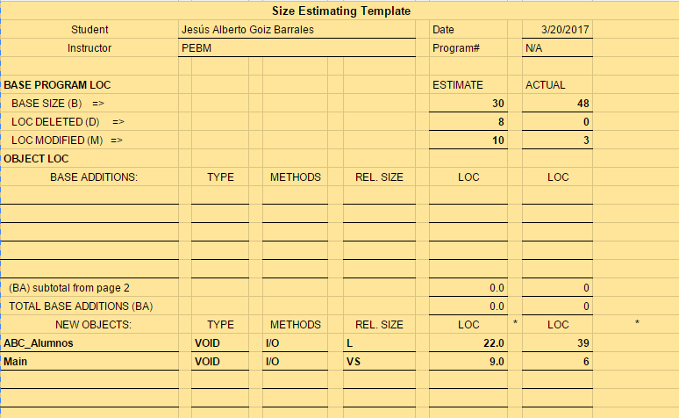

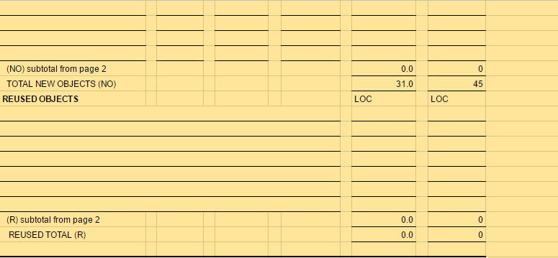

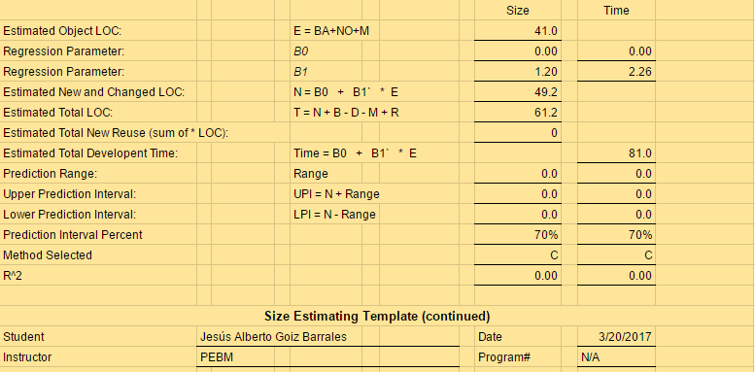

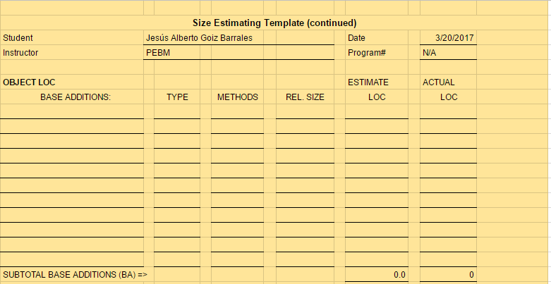

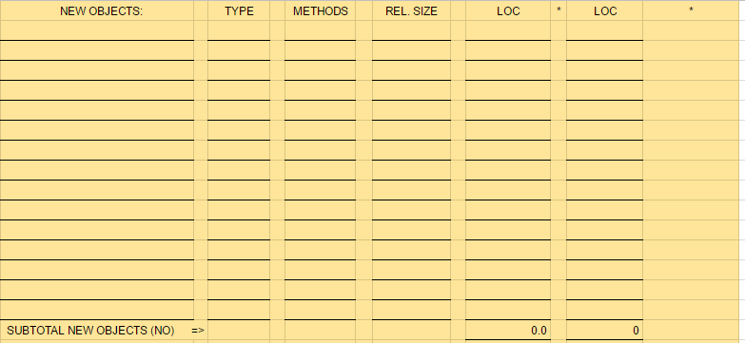

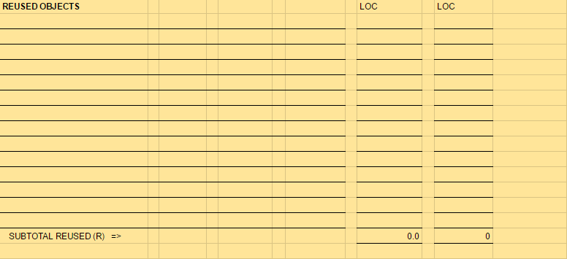

# XI.- Task and Schedule

